**FAQ**



FAQ_ 如何准确计算和配置GATT属性表大小

# **Keywords**

# GATT database size 、 GATT

# **Q&A**

Q:

客户经常问我这样添加服务对不对，为什么我添加服务后报错，我该如何配置GATT属性表的大小?

A:

需要比较好的配置GATT属性表，首先得了解GATT属性表。ST 提供一个工具在SDK安装目录下application目录下有个BLUENRG1_Wizard.exe 可以帮助基本的设置.

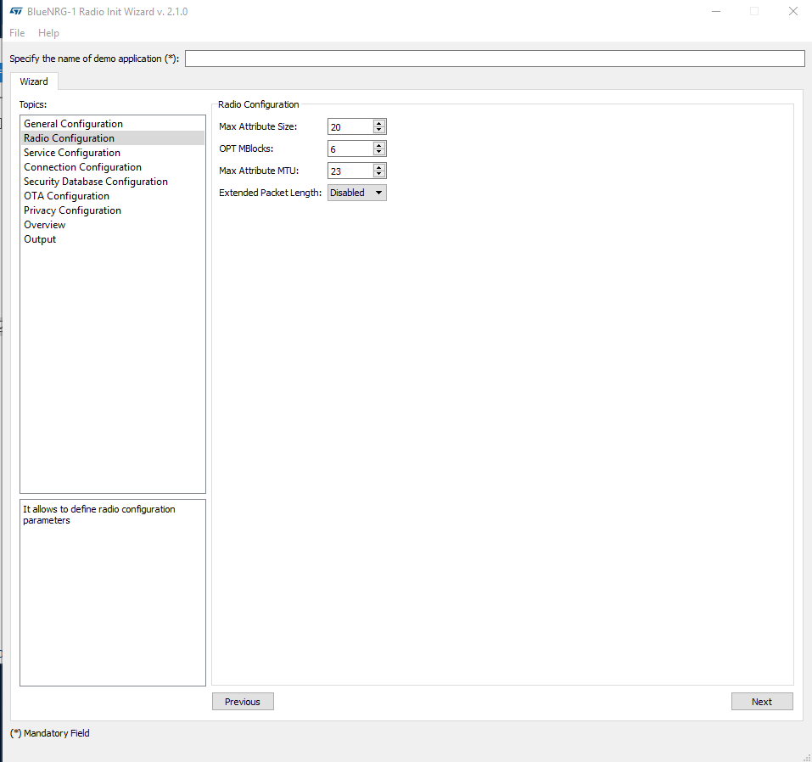

工具的使用也是基于对GATT属性表的理解，下面我介绍一下GATT属性表。

|  |  |  |  |  |
| --- | --- | --- | --- | --- |
| **Handle** | **UUID** | **Permission** | **Value** | **size** |
| **1** | **Server declare** | **R** | **Generic Attribute** |  |
| **2** | **Char declare** | **R** | **char UUID + handle + permission** | **2+2+1** |
| **3** | **char value** | **I** | **Service changed** | **4** |
| **4** | **CCC** | **W/R** | **Client characteristic Configuration** | **2** |
|  |  |  |  | **// 11** |
| **5** | **server declare** | **R** | **Generic Access** |  |
| **6** | **char declare** | **R** | **char UUID + handle + permission** | **2+2+1** |
| **7** | **char value** | **W/R** | **Device Name** | **8** |
| **8** | **char declare** | **R** | **char UUID + handle + permission** | **2+2+1** |
| **9** | **char value** | **W/R** | **Appearance** | **2** |
| **A** | **char declare** | **R** | **char UUID + handle + permission** | **2+2+1** |
| **B** | **char value** | **W/R** | **Peripheral Preferred Connection Parameters** | **8** |
|  |  |  |  | **// 33** |
| **C** | **server declare** | **R** | **CHAT server** |  |
| **D** | **char declare** | **R** | **char UUID + handle + permission** | **16+2+1** |
| **E** | **char value** | **N** | **TX** | **20** |
| **F** | **CCC** | **W/R** | **Client characteristic Configuration** | **2** |
| **10** | **char declare** | **R** | **char UUID + handle + permission** | **16+2+1** |
| **11** | **char value** | **W/R** | **RX** | **20** |
|  |  |  |  | **// 41+39** |

Chat Demo server GATT属性表

**基本概念：**

**Handle 句柄:** 属性在表中的地址，每个属性有唯一的句柄

**Characteristic – 特征:** BLE 主从机的通信是通过访问Characteristic来实现的，可  
以理解为一个标签，通过这个标签可以获取或者写入想要的内容。

**UUID:** 统一标识码, 不同的UUID 用来标识不同的内容，一部分是SIG已用，一部分是可以自定义。

**Permission：** 访问的权限。这里简化了。实际权限会比这更复杂一些。

可以看到上述Chat Demo server GATT属性表中，包含3个服务，每个服务的首行，都是服务的声明，服务的声明的内容(value 列)中包含的是服务UUID。

每个服务是由不同的特征组成（不同的特征用不同背景颜色区分了）。一个服务可以包含一个或者多个特征。每个特征又由不同的Item(行)组成。其中每个特征的有两个Item是必须的。一个必须的Item是特征的声明，另一个Item是特征的值。

特征的声明的内容是该特征的UUID、handle、以及访问权限。其中UUID可以是16位或者128位，handle占两个字节，permission占一个字节。所以特征值的声明占的字节数为(2+2+1 or 16+2+2);在ST BlueNRG协议栈里，服务的声明不占属性表的size。

特征值的值所占的size取决于此特征值的长度chat demo 自定义的收发各占20个字节;

CCC 的全称是Client characteristic configuration。如果此特征具有Notify或者indicate功能，则会自动包含这个Item在此特征值Item的后面。CCC 的值占两个字节, CCC值只可能为0、1或者2.

在SDK chat Demo代码Chat_config.h中

**#define NUM_APP_GATT_ATTRIBUTES 5**

//自定义的服务Chat服务在属性表中所占的Item数为5（不加服务的声明）

**#define ATT_VALUE_ARRAY_SIZE (44 + 80 + OTA_ATT_VALUE_ARRAY_SIZE)**

//即属性表总的size为44+80+ OTA_ATT_VALUE_ARRAY_SIZE， 44为默认的那两个服务所占的size，80为chat 服务所占的size。

如果这两个参数配置过小，则会报错 0x48 等。

# **Revision history**

|  |  |  |  |  |  |
| --- | --- | --- | --- | --- | --- |
| **Date** | **Author** | **Type** | **Device** | **Version** | **Changes** |
| 28-Jue-2019 | Lucien KUANG |  | BlueNRG-1/2 | 1 | Initial release |